เอกสารสเปกอุปกรณ์ (Equipment Specification Sheet)
ระบบบริหารจัดการลานจอดรถอัจฉริยะด้วย Ouster LiDAR — Gemini Edge AI + BlueCity
LiDAR ParkManager · Smart Parking Management System
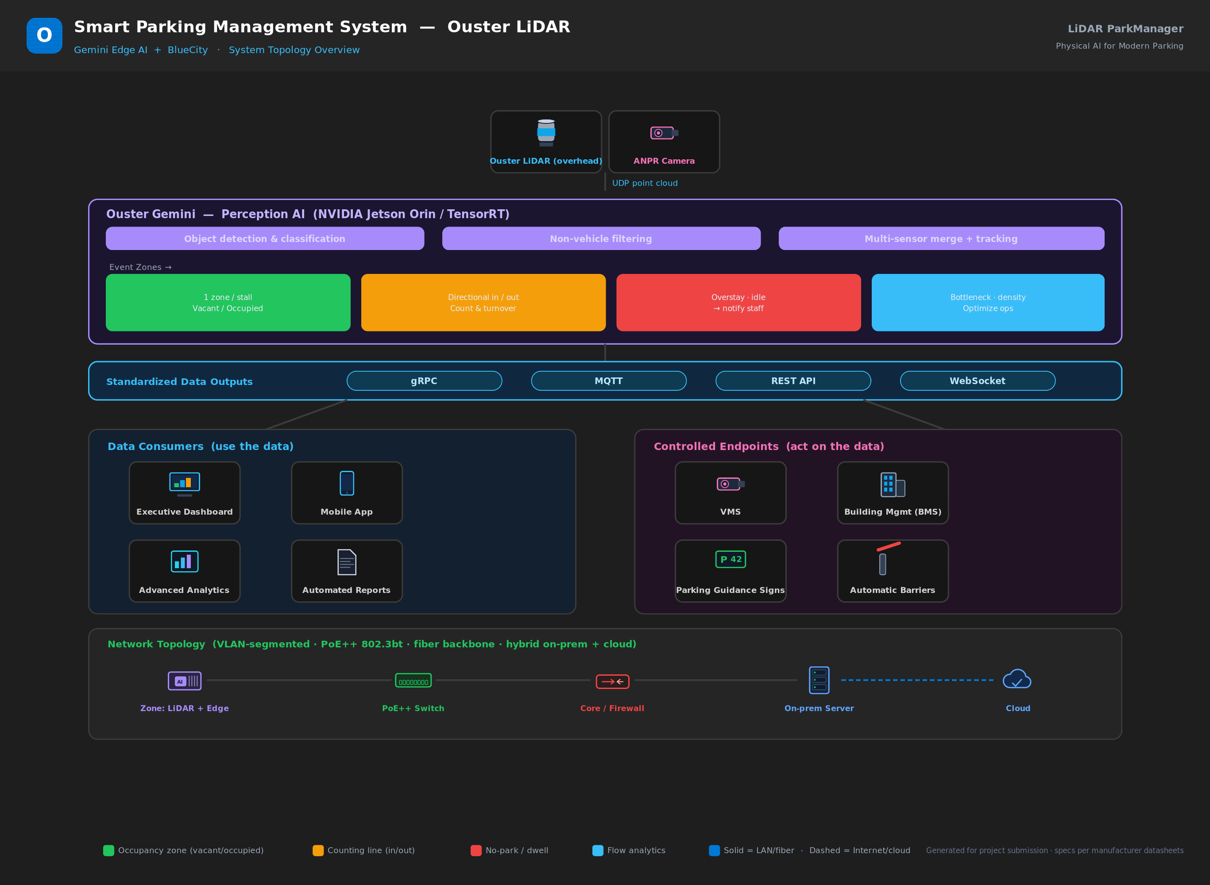
รูปที่ 1 — ภาพรวม Topology ระบบ (Sensing → Gemini Event Zones → Protocols → ปลายทาง)
เอกสารนี้ระบุคุณลักษณะ (specification) ขั้นต่ำ/แนะนำของอุปกรณ์แต่ละรายการสำหรับการออกแบบและจัดซื้อ ตัวเลขอ้างอิงจากเอกสารผู้ผลิตและมาตรฐานสากล (ดูส่วนอ้างอิงท้ายเอกสาร) ควรให้ผู้ขาย/ผู้รับเหมายืนยันกับ datasheet ล่าสุดและสำรวจหน้างานจริงก่อนสั่งซื้อ

1) เซนเซอร์ LiDAR — Ouster (ตัวตรวจจับหลัก)
พารามิเตอร์ / Parameter | สเปกที่กำหนด (ขั้นต่ำ/แนะนำ) | หมายเหตุ / เหตุผล
รุ่นแนะนำ | Ouster OS1-128 (กลางแจ้ง/ระยะกลาง) · OS0-128 (ในร่ม/เพดานต่ำ มุมกว้าง) | เลือกตามระยะ/มุมที่ต้องครอบคลุม
ช่องสัญญาณ (channels) | 128 ชั้น | ความละเอียดแนวตั้งสูง รองรับ 1 โซน/ช่องจอด
ระยะตรวจจับ | OS1: ~120–200 m · OS0: ~50 m (ขึ้นกับ % การสะท้อน) | รถสีเข้ม (~10%) ได้ระยะน้อยกว่า
มุมมองแนวตั้ง / แนวนอน | OS1: 45° · OS0: 90° / แนวนอน 360° | หมุนรอบตัว ครอบคลุมหลายช่องต่อ 1 ตัว
อัตราจุด (points/sec) | สูงสุด ~2.6 M | ความหนาแน่นจุดเพียงพอจำแนกรถ
กำลังไฟ / แรงดัน | 14–20 W ปกติ (22–28 W ที่ −40°C) · 12/24 VDC หรือ PoE+ ผ่าน interface box | จ่ายไฟผ่าน PoE+ (802.3at ~25.5W) ต่อพอร์ต
มาตรฐานกันน้ำ/ฝุ่น | IP68 / IP69K (เมื่อล็อกขั้วต่อสาย) | เหมาะติดตั้งกลางแจ้ง
การเชื่อมต่อ | 1000BASE-T (Gigabit Ethernet) · เอาต์พุต UDP point cloud | ต่อเข้าสวิตช์ PoE ในวงเซนเซอร์
การซิงก์เวลา | PTP (IEEE 1588) หรือ NMEA + PPS | จำเป็นต่อการ merge หลายตัว/นับให้แม่น
อุณหภูมิใช้งาน | −40 ถึง +60 °C | ทนสภาพอากาศไทย/กลางแจ้ง
ซอฟต์แวร์ | รองรับ Ouster Gemini perception (รันบน Jetson Orin) | ประมวลผลที่ edge

2) Edge AI Compute — Gemini (ประมวล point cloud)
พารามิเตอร์ / Parameter | สเปกที่กำหนด (ขั้นต่ำ/แนะนำ) | หมายเหตุ / เหตุผล
รุ่นแนะนำ | NVIDIA Jetson Orin NX 16GB (1–2 เซนเซอร์) · AGX Orin 32–64GB (รวมหลายเซนเซอร์) | Gemini รันบน Jetson AGX Orin / Orin NX
สมรรถนะ AI | Orin NX: สูงสุด 100–157 TOPS (INT8) · AGX Orin: สูงสุด 275 TOPS | พอสำหรับ DNN ตรวจจับ/จำแนกเรียลไทม์
หน่วยความจำ | 16 GB (NX) / 32–64 GB (AGX) | ขึ้นกับจำนวนเซนเซอร์ที่รวม
สตอเรจ | NVMe SSD ≥ 256 GB | OS + บัฟเฟอร์ + store-and-forward
เครือข่าย | ≥1× GbE ต่อเซนเซอร์ + อัปลิงก์ 2.5/10 GbE | แยกวงเซนเซอร์ (VLAN)
ซอฟต์แวร์ | Ouster Gemini + JetPack/TensorRT + Docker | perception, event zones, MQTT/gRPC/REST out
กำลังไฟ | 10–40 W (NX) / 15–60 W (AGX) configurable | เลือกโหมดกำลังตามภาระงาน
ตู้/อุณหภูมิ | Fanless industrial · −25 ถึง +60 °C · ในตู้ IP54 | ติดใกล้เสาเซนเซอร์ลด latency สาย
การจัดขนาด (sizing) | ~1 AGX Orin ต่อ 4–8 เซนเซอร์ (fusion) หรือ 1 Orin NX ต่อ 1–2 เซนเซอร์ | ปรับตามจำนวนช่อง/โซน

3) PoE++ Access Switch (สวิตช์จ่ายไฟ — อุตสาหกรรม, managed)
พารามิเตอร์ / Parameter | สเปกที่กำหนด (ขั้นต่ำ/แนะนำ) | หมายเหตุ / เหตุผล
มาตรฐาน PoE | IEEE 802.3bt Type 4 (90W/พอร์ต) — รองรับย้อนกลับ 802.3at/af | LiDAR/กล้องใช้ ~25.5W (at); ป้าย/ฮีตเตอร์อาจต้อง bt
จำนวนพอร์ต | 8 / 16 / 24 พอร์ต 10/100/1000 PoE | เลือกตามจำนวนอุปกรณ์ในวง + เผื่อ 20%
งบไฟ PoE (PoE budget) | ≥ Σ(กำลัง PD) × 1.25 เช่น 8×LiDAR@25.5W ≈ 204W → งบ ≥ 240W | เผื่อหัวงานและการสูญเสียในสาย
ความจุสวิตช์ | Non-blocking · ≥ (จำนวนพอร์ต × 2 Gbps) | ส่ง point cloud/วิดีโอพร้อมกันได้
อัปลิงก์ | 2–4 × 1/10G SFP/SFP+ (ไฟเบอร์) | backbone ไประยะไกล/กันสัญญาณรบกวน
ฟีเจอร์ L2 | VLAN 802.1Q, QoS, IGMP snooping, RSTP, LACP, port security | แยกวง: เซนเซอร์/กล้อง/ควบคุม
ฟีเจอร์ L3 (ออปชัน) | Static routing / OSPF, ACL | ถ้าให้สวิตช์ทำเราต์ติ้งระดับโซน
การจัดการ | Web GUI + CLI + SNMP v2/v3 + syslog | มอนิเตอร์ผ่าน Grafana/NMS
ไฟเข้า | Dual redundant 48–54 VDC (หรือ AC) + alarm relay | สำรองไฟ/แจ้งเตือนเมื่อไฟตก
สภาพแวดล้อม | −40 ถึง +75 °C · IP30/IP40 · DIN-rail · ทน surge/EFT | ติดตั้งในตู้กลางแจ้งได้
ความเชื่อถือได้ | Fanless · MTBF สูง | ลดงานบำรุงรักษา

4) Core / Aggregation Switch (สวิตช์แกน)
พารามิเตอร์ / Parameter | สเปกที่กำหนด (ขั้นต่ำ/แนะนำ) | หมายเหตุ / เหตุผล
ชนิด | L3 managed switch | รวมทราฟฟิกทุกวง + เราต์ติ้ง
พอร์ต | 24–48 × 1G + 4 × 10/25G uplink (SFP+/SFP28) | รองรับ backbone ไฟเบอร์
ฟีเจอร์ | Routing (OSPF/BGP), ACL, VLAN, QoS, stacking/redundancy | แบ่งวง/ความปลอดภัย/สำรอง
ไฟ | Redundant hot-swap PSU | ความพร้อมใช้งานสูง

5) Router / Firewall (NGFW)
พารามิเตอร์ / Parameter | สเปกที่กำหนด (ขั้นต่ำ/แนะนำ) | หมายเหตุ / เหตุผล
ชนิด | Next-Gen Firewall (NGFW) | กั้นระหว่างวงภายใน ↔ อินเทอร์เน็ต/คลาวด์
ความสามารถ | Throughput เพียงพอ (เช่น ≥1 Gbps), IPS/IDS, App control | ตรวจจับ/ป้องกันภัยคุกคาม
VPN / WAN | IPsec/SSL VPN, Dual-WAN failover | เชื่อมคลาวด์/รีโมตปลอดภัย + สำรองเน็ต
ความปลอดภัย | Segmentation, NAT, logging/audit, TLS inspection | แยกวง IoT ออกจากระบบสำนักงาน

6) Time Sync — PTP Grandmaster / GNSS (ซิงก์เวลา)
พารามิเตอร์ / Parameter | สเปกที่กำหนด (ขั้นต่ำ/แนะนำ) | หมายเหตุ / เหตุผล
ชนิด | IEEE 1588v2 PTP Grandmaster + GPS/GNSS-disciplined | ให้ทุกเซนเซอร์เวลาตรงกัน
ความแม่นยำ | < 1 µs | จำเป็นต่อการ merge/นับรถข้ามโซนให้ถูก
ไฟ/ติดตั้ง | PoE หรือ DC · เสาอากาศ GNSS กลางแจ้ง | ติดจุดที่เห็นท้องฟ้า

7) เซิร์ฟเวอร์ On-prem (BlueCity Backend)
พารามิเตอร์ / Parameter | สเปกที่กำหนด (ขั้นต่ำ/แนะนำ) | หมายเหตุ / เหตุผล
CPU / RAM | ≥ 8 cores · ≥ 32 GB RAM | รัน broker + DB + API + แดชบอร์ด
สตอเรจ | NVMe SSD ≥ 1 TB (RAID1) + ขยายได้ | ฐานข้อมูล + ประวัติเหตุการณ์
เครือข่าย | 2 × 10 GbE NIC (teaming) | รับทราฟฟิกจาก core
ไฟ / ฟอร์ม | Redundant PSU · Rack 2U | ติดในตู้ Rack ห้องเซิร์ฟเวอร์
ซอฟต์แวร์ | Linux + Docker · MQTT (Mosquitto/EMQX) · TimescaleDB/PostgreSQL · REST/gRPC API | สแตกหลังบ้านมาตรฐาน
สำรองไฟ | ต่อ UPS | ทำงานต่อเมื่อไฟดับ

8) VMS / NVR + Storage (ระบบจัดการวิดีโอ)
พารามิเตอร์ / Parameter | สเปกที่กำหนด (ขั้นต่ำ/แนะนำ) | หมายเหตุ / เหตุผล
ช่องสัญญาณ | ≥ จำนวนกล้อง · รองรับ H.265 · ONVIF | บันทึก ANPR/CCTV
สตอเรจ (สูตร) | ความจุ = bitrate × จำนวนกล้อง × 86,400 × วันเก็บ ÷ 8 | เช่น 4 กล้อง × 4 Mbps × 30 วัน ≈ 5.2 TB
RAID | RAID 5/6 · ดิสก์ hot-swap | กันดิสก์เสียข้อมูลไม่หาย
ซอฟต์แวร์ | Milestone/Genetec/BlueIris (RTSP/ONVIF) | เชื่อม ANPR + แดชบอร์ด

9) กล้อง ANPR (อ่านป้ายทะเบียน)
พารามิเตอร์ / Parameter | สเปกที่กำหนด (ขั้นต่ำ/แนะนำ) | หมายเหตุ / เหตุผล
ความละเอียด | ≥ 2 MP · global shutter (แนะนำ) · ≥ 30 fps | จับภาพรถเคลื่อนที่คมชัด
เลนส์ | Varifocal (เช่น 8–32 mm) ตามความกว้างเลน | ปรับโฟกัสจุดอ่านทะเบียน
แสง/ไดนามิก | IR illuminator + WDR ≥ 120 dB + shutter control | อ่านได้กลางคืน/ย้อนแสง
มาตรฐาน | IP67 · PoE (802.3af/at) · ONVIF · รองรับ LPR/ANPR | ติดกลางแจ้งทางเข้า-ออก

10) ระบบสายสัญญาณ (Structured Cabling)
พารามิเตอร์ / Parameter | สเปกที่กำหนด (ขั้นต่ำ/แนะนำ) | หมายเหตุ / เหตุผล
สายแนวนอน | Cat6A S/FTP (10GBASE-T ถึง 100 m) · ชนิด outdoor/gel-filled สำหรับภายนอก | เชื่อมเซนเซอร์/กล้อง/ป้าย
Backbone | ไฟเบอร์ OS2 single-mode (LC/UPC) · หรือ OM4 MM (<300 m) | ระยะไกล/กันสัญญาณรบกวน
ท่อ/ราง | EMT/HDPE · แยกจากสายไฟกำลัง · ระยะห่างตามมาตรฐาน | ป้องกันสาย + ลดสัญญาณรบกวน
กราวด์/ฟ้าผ่า | Bonding/grounding + surge บน PoE & fiber | สำคัญมากสำหรับงานกลางแจ้ง

11) UPS / ป้องกันไฟ (Power Protection)
พารามิเตอร์ / Parameter | สเปกที่กำหนด (ขั้นต่ำ/แนะนำ) | หมายเหตุ / เหตุผล
ชนิด | Online double-conversion | ไฟสะอาด ตัดต่อไร้รอยต่อ
การจัดขนาด (สูตร) | VA = ภาระ(W) ÷ PF(≈0.9) · เลือก runtime ตามต้องการ | เช่น 600W, 15 นาที → ~1–1.5 kVA
ฟีเจอร์ | SNMP card, surge, รองรับเครื่องปั่นไฟ | มอนิเตอร์/แจ้งเตือนไฟ
ติดตั้ง | ต่อจุดตู้สวิตช์ + ห้องเซิร์ฟเวอร์ | ครอบคลุมอุปกรณ์วิกฤต

12) ป้าย LED นำทาง (Guidance Sign)
พารามิเตอร์ / Parameter | สเปกที่กำหนด (ขั้นต่ำ/แนะนำ) | หมายเหตุ / เหตุผล
ชนิด/พิกเซลพิตช์ | LED matrix กลางแจ้ง · P6–P10 | แสดงจำนวนช่องว่าง + ลูกศร
ความสว่าง | ≥ 5000 nits + auto-dimming | อ่านได้กลางแดด
มาตรฐาน/โปรโตคอล | IP65 · controller รับ MQTT/Modbus-TCP/RS485 | สั่งจากเซิร์ฟเวอร์เรียลไทม์
ขนาด | ตามระยะการมอง (viewing distance) | เลือกให้เห็นชัดจากทางเข้า

13) ไม้กั้น + Controller (Barrier Gate)
พารามิเตอร์ / Parameter | สเปกที่กำหนด (ขั้นต่ำ/แนะนำ) | หมายเหตุ / เหตุผล
แขนกั้น | ยาวตามความกว้างเลน · เปิด ≤ 1–3 วินาที | ผ่านเข้า-ออกรวดเร็ว
ความทนทาน | MCBF ≥ 3–5 ล้านรอบ | ลานที่มีรถหนาแน่น
Controller | Relay / RS485 / Modbus · เชื่อม ANPR/ตั๋ว | สั่งเปิดเมื่อทะเบียน/บัตรถูกต้อง
ความปลอดภัย | Loop detector + photocell/IR + anti-crash | กันแขนตกใส่รถ
มาตรฐาน | IP54+ · ฮีตเตอร์/กันชื้นสำหรับกลางแจ้ง | ทนสภาพอากาศ

14) ตู้/เสา/ขายึด (Enclosure · Pole · Mount)
พารามิเตอร์ / Parameter | สเปกที่กำหนด (ขั้นต่ำ/แนะนำ) | หมายเหตุ / เหตุผล
ตู้กันสภาพอากาศ | IP66/IP67 · sunshade · ระบายความร้อน · ล็อกได้ | ใส่ edge/แหล่งจ่ายไฟ ใกล้เสา
เสา | เหล็กกัลวาไนซ์ สูง 4–6 m · รับแรงลม · ฐานคอนกรีต | ยกเซนเซอร์ให้พ้นหลังคารถ ลดจุดบอด
ขายึด | ปรับองศาก้มได้ · กันสั่น (vibration-damped) · มีกราวด์ | ตั้งมุม tilt ให้ครอบคลุมดีที่สุด

สูตรการจัดขนาด (Sizing Quick-Reference)
• งบไฟ PoE ของสวิตช์: PoE budget ≥ Σ(กำลังของอุปกรณ์ PD ทุกตัว) × 1.25 (เผื่อ 25%)
• จำนวนสวิตช์ PoE: = ceil( จำนวนอุปกรณ์ PoE ÷ จำนวนพอร์ตต่อสวิตช์ ) — เผื่อพอร์ตว่าง ~20%
• ขนาด UPS: VA = ภาระรวม(W) ÷ ตัวประกอบกำลัง (≈0.9) ; เลือก runtime ตามนโยบาย (เช่น 10–30 นาที)
• สตอเรจ VMS: ความจุ(ไบต์) = bitrate(bps) × จำนวนกล้อง × 86,400 × จำนวนวันเก็บ ÷ 8
• การจัดขนาด Edge: ~1 AGX Orin ต่อ 4–8 เซนเซอร์ (รวมหลายตัว) หรือ 1 Orin NX ต่อ 1–2 เซนเซอร์
• ระยะครอบคลุมบนพื้น (เรขาคณิต): โซนไกลสุด = H ÷ tan(tilt − FOV/2) ; โซนใกล้สุด = H ÷ tan(tilt + FOV/2)
• ความยาวเงาหลังรถสูง h: = ระยะ × H ÷ (H − h) → ยกเสาสูง (H มาก) เงาสั้นลง เห็นแถวหลังได้

มาตรฐานและการปฏิบัติตาม (Standards & Compliance)
IEEE 802.3bt (PoE++ Type 4) · IEEE 802.1Q (VLAN) · IEEE 1588v2 (PTP time sync) · IEC 60529 (IP rating, เช่น IP66/IP67/IP68) · TIA-568 Cat6A · ONVIF (กล้อง/VMS) · โปรโตคอลข้อมูล MQTT / gRPC / REST · ความปลอดภัยข้อมูล TLS, RBAC, audit log และข้อกำหนด PDPA สำหรับข้อมูลทะเบียน/วิดีโอ

อ้างอิง / ที่มาข้อมูล (References)
• Ouster OS1 Hardware User Manual (กำลังไฟ 14–20W, 12/24V, กันน้ำเมื่อล็อกขั้วต่อ): https://data.ouster.io/downloads/hardware-user-manual/hardware-user-manual-rev7-os1.pdf
• Ouster OS sensors overview (ระยะ/vFOV/ช่อง): https://ouster.com/os-overview
• Ouster Gemini — AI Lidar Perception Software (รันบน Jetson AGX Orin/Orin NX, TensorRT): https://ouster.com/products/software/gemini
• Ouster BlueCity — AI-Driven Lidar Solution: https://ouster.com/products/software/bluecity
• NVIDIA Jetson Orin NX Module Datasheet (100–157 TOPS, 10–40W): https://developer.nvidia.com/downloads/jetson-orin-nx-module-series-data-sheet
• NVIDIA — Accelerating LiDAR with CUDA-based PCL: https://developer.nvidia.com/blog/accelerating-lidar-for-robotics-with-cuda-based-pcl/
• IEEE 802.3bt (PoE++) — Power over Ethernet (Type 4: 90W PSE / 71.3W PD): https://en.wikipedia.org/wiki/Power_over_Ethernet
• Hesai PandarXT32 (ทางเลือก LiDAR): https://www.hesaitech.com/product/xt16-32-32m/
• Velodyne Puck VLP-16 (ทางเลือก LiDAR): https://www.mapix.com/lidar-sensors/velodyne-lidar/velodyne-vlp-16/
• Livox Mid-360 (ทางเลือก LiDAR ประหยัด): https://www.livoxtech.com/mid-360/specs

หมายเหตุ: สเปกเป็นค่าตั้งต้นเชิงออกแบบเพื่อจัดหา/เปรียบเทียบ ควรยืนยันกับ datasheet ล่าสุดของผู้ผลิตและสำรวจหน้างานจริงก่อนสั่งซื้อ จำนวน/งบไฟ/สตอเรจให้คำนวณตามขนาดงานจริง (ดูสูตรจัดขนาด)

